Урок обобщающего повторения по теме
«Преобразование логарифмических и показательных выражений»

Цель урока:
повторение основных приёмов преобразования и методов решения логарифмических и показательных уравнений;
Предоставить каждому обучающему возможность проверить свои знания и повысить их уровень.
закрепить и проверить навыки применения свойств логарифмов к преобразованию логарифмических выражений
Ход урока:
I Организационный момент
Сообщить тему урока, сформулировать цели урока.
Слайд №1
Девиз занятия « Дорогу осилит идущий, а математику – мыслящий»
(Т. Эдисон).

Слайд №4
Всякую замену одного выражения другим, тождественно равным ему, называют тождественным преобразованием выражения.
Для тождественных преобразований можно использовать формулы
сокращенного умножения, законы арифметики и др. тождества
Сегодня у нас не совсем обычный урок –урок «Восхождения к вершинам».
У вас на столе есть маршрутные листы, в них указаны участки маршрута и максимальное количество баллов за прохождение данного участка.
Маршрутный лист _________________________________________________
№ участка | Название участка | Количество баллов
№ участка | Название участка | максимальное | набранное
1 | Устный опрос | 8
2 | Повторение пройденного материала | 23
3 | Вспомним
4 | Решаем показательное уравнение | 8
5 | Тест- показательное уравнение | 5
6 | Самостоятельная работа – Реши уравнение | 3
итоги

Итак, участок №1- Устный опрос слайд №5
- Что значит решить уравнение?
- Что такое корень уравнения?
- Какие уравнения вы знаете?
- Какие уравнения называют логарифмическим?
- Какие методы решения логарифмических уравнений мы уже рассматривали на уроках алгебры?
- Что такое логарифм числа?
Слайд №7 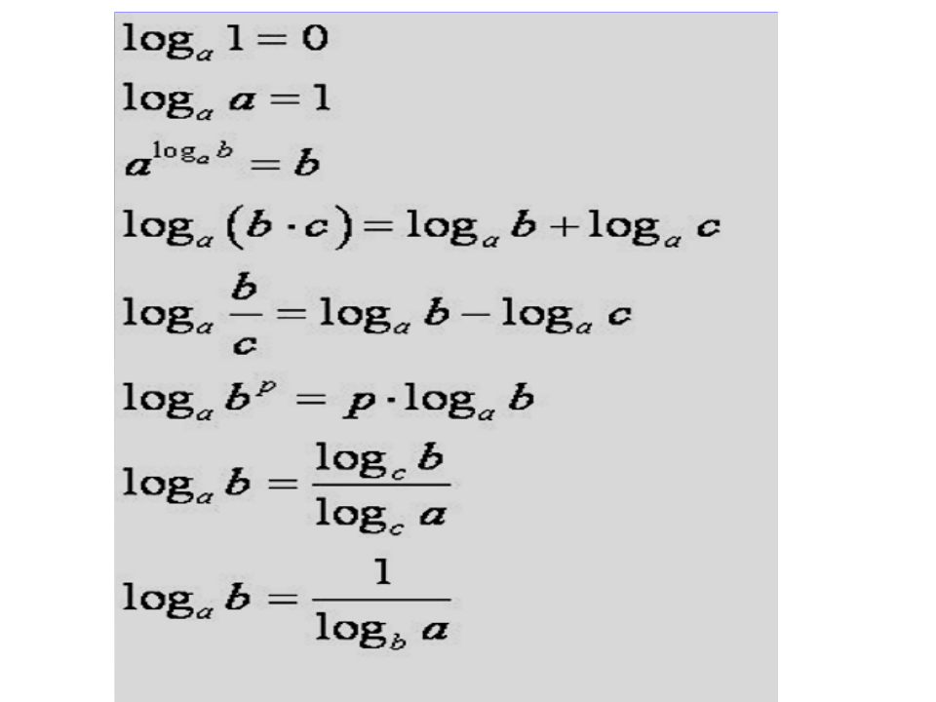
Участок №2-Повторение пройденного материала
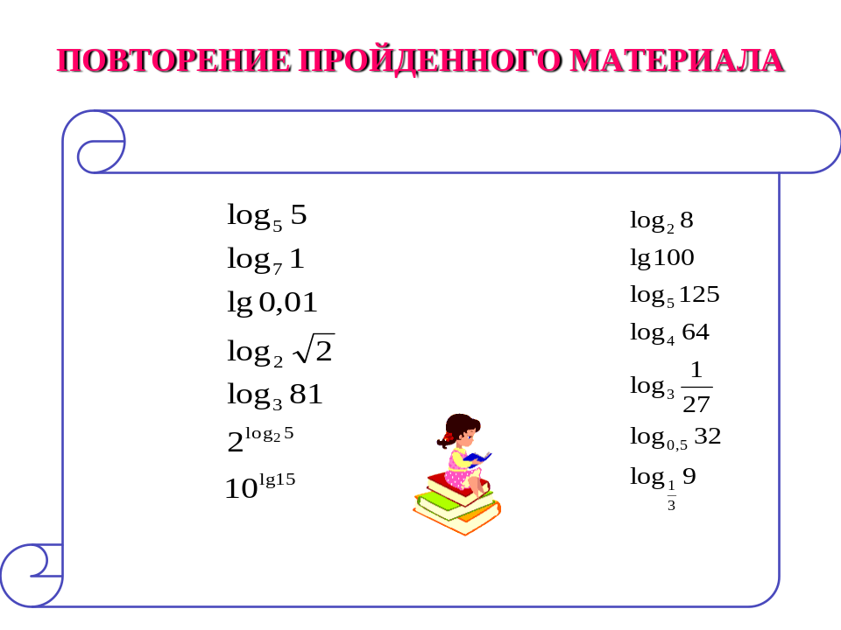

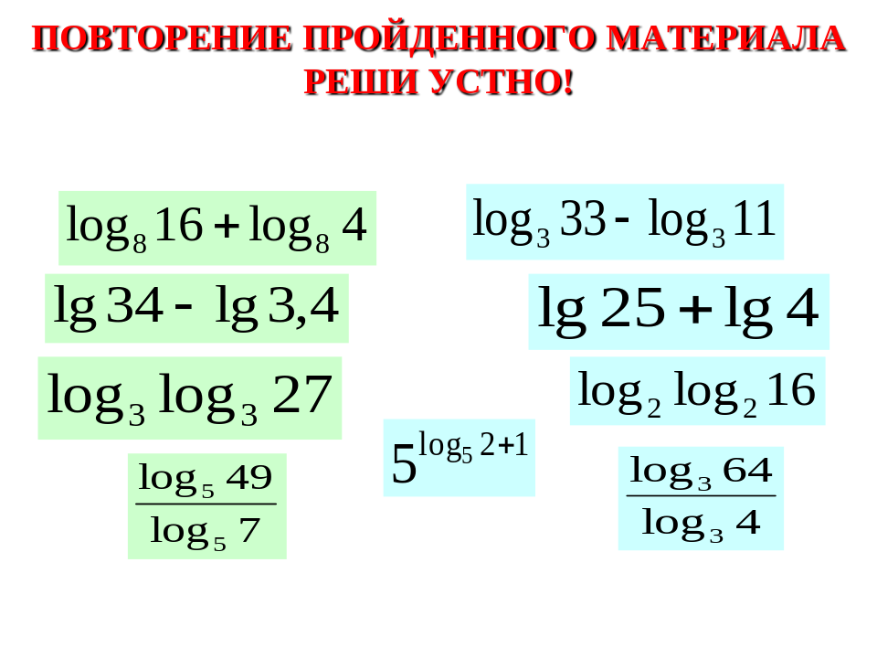
Проведем взаимопроверку: обменяемся маршрутными листами и проверь правильность решения выражений.
Участок №3 – ВСПОМНИМ
Участок №4 Решаем показательное уравнение
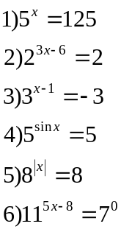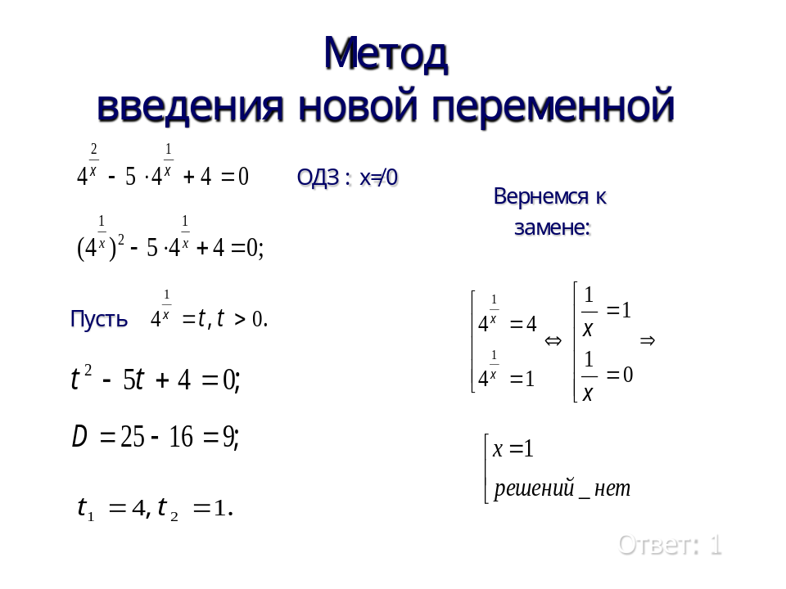

Участок №5 тест – показательное уравнение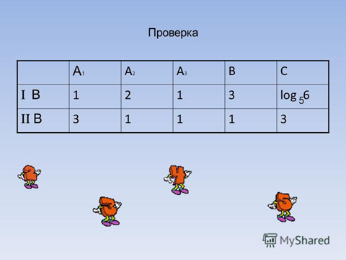

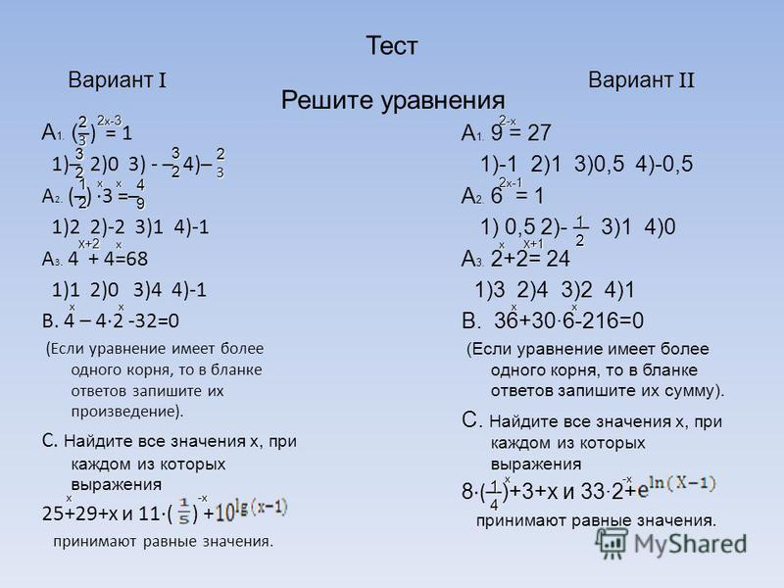

Привал –Логарифмическая «комедия 2больше 3» слайд №23
Теперь перед самым сложным восхождением инструктаж по технике безопасности
Вспомним как решаются логарифмические уравнения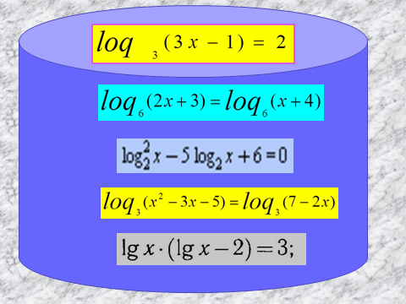.

Участок №6 самостоятельная работа – Реши уравнение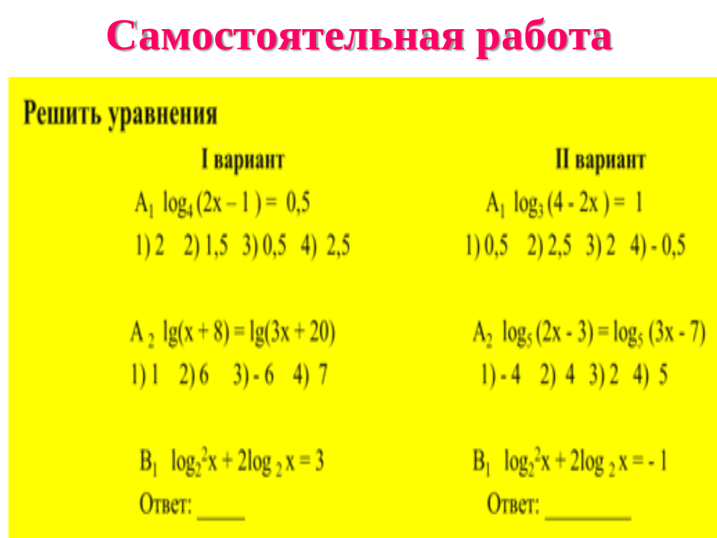
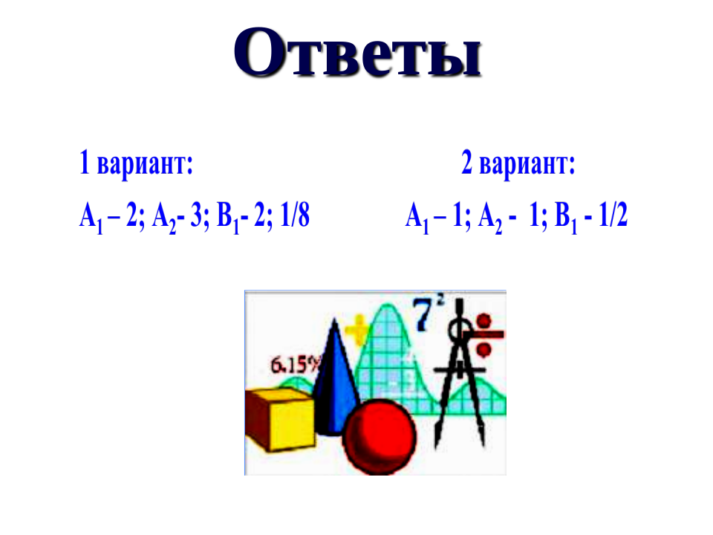
Подведем итоги нашего восхождения, Сдаем маршрутные листы.
Вершину мы достигли ,а теперь интересные истории про логарифмы.
И планы на будущее- -Д/З

